# ЗВІТ З ЛАБОРАТОРНОЇ РОБОТИ

За курсом «Основи Об’єктно-орієнтованого програмування»

студент групиПС-20-1

Закутній Данило Володимирович

кафедра комп’ютерних технологій, ДНУ2021/2022

1. Вектори: сортування (за незростанням/неспаданням) та інші перетворення (множення вектора на число, обчислення довжини вектора, множення векторів, перевірка векторів на колінеарність, визначення кута між векторами, обчислення кута між вектором та віссю). Використання псевдозмінних для вектора аналогічно використанню псевдозмінних для стека (див. варіант 1). Реалізація псевдозмінних можу бути такою:

d(0)=2; d(1)=3, де d – екземпляр класу раціонального числа, тоді в першому випадку значення чисельника буде дорівнювати 2, в другому випадку – значення знаменника дорівнюватиме 3.

В незалежності від індивідуального варіанта повинні бути реалізовані наступні

можливості:

1. Реалізація методів ініціалізації, копіювання індексації, присвоювання, візуалізації, збереження та відновлення, діалогового керування, "розумного доступу"

2. Перевантаження (спільне використання) потокового введення/виведення. (введення з

файл, виведення в файл)

3. Створення та використання файла бібліотеки (*.lib, або *.obj).

4. Повторне використання класів без їх перекомпіляції (“ReUse”, тобто наслідування).

2. Опис розв’язку :

Для початку я замислився на реалізацію класів, вирішив використовувати вектор двовимірного і трьох вимірного простору. Інша задача яка стала переді мною це як зчитувати і записувати дані в і тот же файл один файл. У мене два типа векторів при цьому я повинен мислити так що їсть кількість буде збільшуватись часом. Тому я використовуючи знання  іншої мови програмування де є інтерфейс вирішив створити для вектору двовимірного і тривимірного простору інтерфейс  ІVector.

Зробити його абстрактним і вставити в нього декілька методів. Це рішення дало мені можливість зрозуміти,  що я повинен створити ще два інтерфейса Від яких буде наслідуватися IVector.  Це IReadable and IWritable;

Також я створюю допоміжні класи Readable and Writable в яких буде лише один метод операція зчитуванні в одному та запису в іншому.

В інтерфейсі зчитування я витягнути дані з файлу використовуючи метод класу Readable. Коли дані будуть отримані я їх запишу в вектор ІVector. Потім буду проводити над ним різні операції.Коли програма завершує роботу перед цим вона конверту є дані массив ІVector в IWritable і данні записуються через метод класу Writable.

Також я створив невеликий інтерфейс для цієї програми

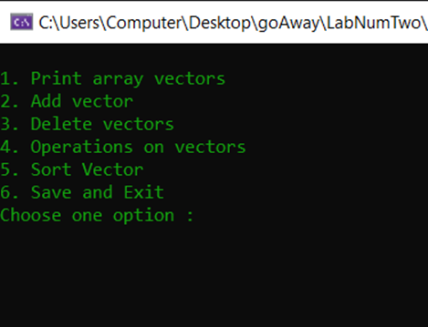

В пункті 4 операції над векторами, я витягую дані  з масиву покажчиків ІVector і запису їх у вектор двовимірного і трехмерного простору. Де далі провожу над ними операції.

3. Вихідний текст програмирозв’язку задачі(основні фрагменти з коментарями).

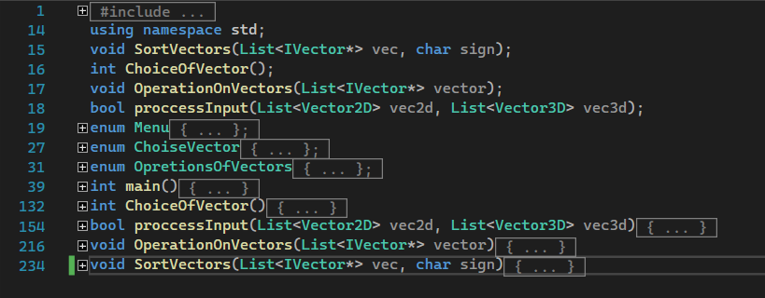

Я вирішив що з файлу main не буду виносити функції, Тому що на мою думку робити інші файли лише для функції ціни є не рішенням,  треба створювати класи і використовувати це функції як методів цих класів.

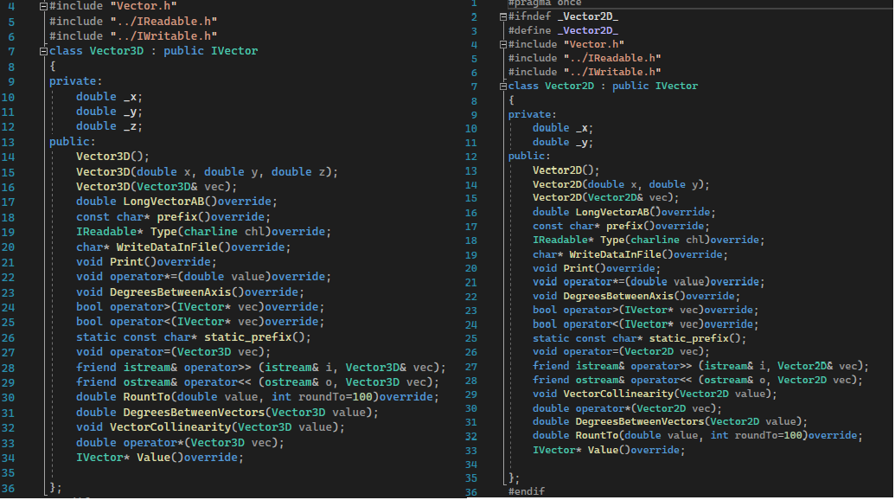

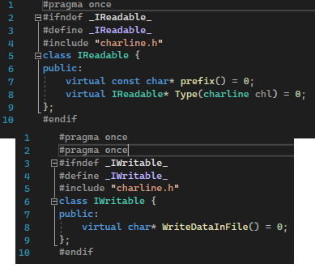

4. Опис інтерфейс у програми(керівництво користувача). . .

5. Опис тестових прикладів. . .

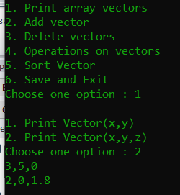

Тут я вивожу масив векторів

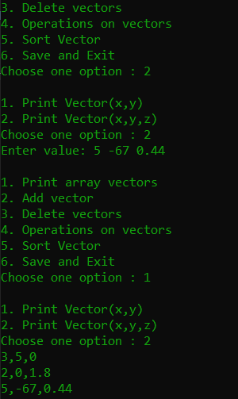

Тут я ввожу новий вектор

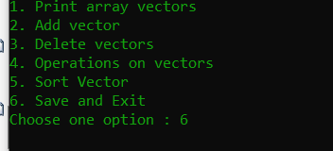

Тут зберігаються данні які я добавив

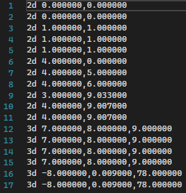

6. Аналіз помилок(опис усунення зауважень)

Мої помилки це погане представлення наслідування а також інтерфейсу. Також мені знадобилося створити свою бібліотеку яка схожа з типом string але вона є незавершеною, підходить тільки у використанні цього проекту.